

รายงานการปฏิบัติราชการประจำเดือนพฤศจิกายน พ.ศ. 2568
ประจำปีงบประมาณ พ.ศ. 2569
สถานีตำรวจท่องเที่ยว 1 กองกำกับการ 1
กองบังคับการตำรวจท่องเที่ยว 2

งานธุรการ

1 พ.ย. 2568

เวลา 16.30 น. ตำรวจท่องเที่ยวมหาสารคามร่วมกิจกรรมจิตอาสาแจกอาหารและเครื่องดื่มในพิธีบำเพ็ญกุศลสวดพระอภิธรรมถวายพระบรมศพ สมเด็จพระนางเจ้าสิริกิติ์ พระบรมราชินีนาถ พระบรมราชชนนีพันปีหลวง ระหว่างวันที่ 26 ต.ค.68 - 24 พ.ย.68 เวลา 16.30 น. ณ วัดปัจฉิมทัศน์ ต.ตลาด อ.เมืองมหาสารคาม จ.มหาสารคาม

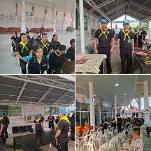

2 พ.ย. 2568

เวลา 04.00 น. ร.ต.ท.สถาพร ดวงสาพล รอง สว.ส.ทท.1 กก.1 บก.ทท.2 พร้อมสายตรวจ เข้าร่วมโครงการแสงนำใจไทยทั้งชาติ เดิน วิ่ง ปั่น ป้องกันอัมพาต ครั้งที่ 11 กิจกรรมวิ่งมินิมาราธอน และร่วมพิธีปล่อยแถวนักวิ่ง ณ บึงสีฐาน มหาวิทยาลัยขอนแก่น โดยมี นาย ชรินทร์ ทองสุข ผู้ว่าราชการจังหวัดขอนแก่น เป็นประธานในพิธี

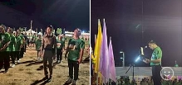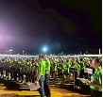

2 พ.ย. 2568

เวลา 16.30 น. ตำรวจท่องเที่ยวมหาสารคามร่วมกิจกรรมจิตอาสาแจกอาหารและเครื่องดื่มในพิธีบำเพ็ญกุศลสวดพระอภิธรรมถวายพระบรมศพ สมเด็จพระนางเจ้าสิริกิติ์ พระบรมราชินีนาถ พระบรมราชชนนีพันปีหลวง ระหว่างวันที่ 26 ต.ค.68 - 24 พ.ย.68 เวลา 16.30 น. ณ วัดปัจฉิมทัศน์ ต.ตลาด อ.เมืองมหาสารคาม จ.มหาสารคาม

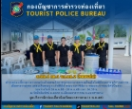

3 พ.ย. 2568

เวลา 16.30 น. ตำรวจท่องเที่ยวมหาสารคามร่วมกิจกรรมจิตอาสาแจกอาหารและเครื่องดื่มในพิธีบำเพ็ญกุศลสวดพระอภิธรรมถวายพระบรมศพ สมเด็จพระนางเจ้าสิริกิติ์ พระบรมราชินีนาถ พระบรมราชชนนีพันปีหลวง ระหว่างวันที่ 26 ต.ค.68 - 24 พ.ย.68 เวลา 16.30 น. ณ วัดปัจฉิมทัศน์ ต.ตลาด อ.เมืองมหาสารคาม จ.มหาสารคาม

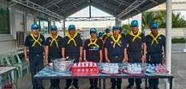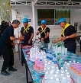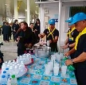

4 พ.ย. 2568

เวลา 16.30 น. ตำรวจท่องเที่ยวมหาสารคามร่วมกิจกรรมจิตอาสาแจกอาหารและเครื่องดื่มในพิธีบำเพ็ญกุศลสวดพระอภิธรรมถวายพระบรมศพ สมเด็จพระนางเจ้าสิริกิติ์ พระบรมราชินีนาถ พระบรมราชชนนีพันปีหลวง ระหว่างวันที่ 26 ต.ค.68 - 24 พ.ย.68 เวลา 16.30 น. ณ วัดปัจฉิมทัศน์ ต.ตลาด อ.เมืองมหาสารคาม จ.มหาสารคาม

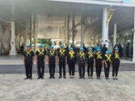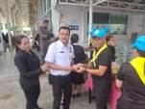

5 พ.ย. 2568

เวลา 16.30 น. ตำรวจท่องเที่ยวมหาสารคามร่วมกิจกรรมจิตอาสาแจกอาหารและเครื่องดื่มในพิธีบำเพ็ญกุศลสวดพระอภิธรรมถวายพระบรมศพ สมเด็จพระนางเจ้าสิริกิติ์ พระบรมราชินีนาถ พระบรมราชชนนีพันปีหลวง ระหว่างวันที่ 26 ต.ค.68 - 24 พ.ย.68 เวลา 16.30 น. ณ วัดปัจฉิมทัศน์ ต.ตลาด อ.เมืองมหาสารคาม จ.มหาสารคาม

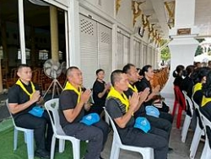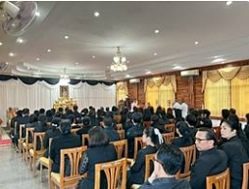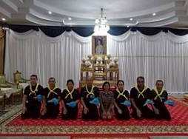

6 พ.ย. 2568

เวลา 16.30 น. ตำรวจท่องเที่ยวมหาสารคามร่วมกิจกรรมจิตอาสาแจกอาหารและเครื่องดื่มในพิธีบำเพ็ญกุศลสวดพระอภิธรรมถวายพระบรมศพ สมเด็จพระนางเจ้าสิริกิติ์ พระบรมราชินีนาถ พระบรมราชชนนีพันปีหลวง ระหว่างวันที่ 26 ต.ค.68 - 24 พ.ย.68 เวลา 16.30 น. ณ วัดปัจฉิมทัศน์ ต.ตลาด อ.เมืองมหาสารคาม จ.มหาสารคาม

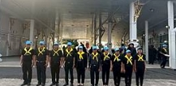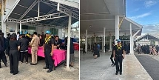

7 พ.ย. 2568

เวลา 10.00 น. ว่าที่ พ.ต.ต.คำสอน รัตนวงค์ สว.ส.ทท.1 กก.1 บก.ทท.2 เข้าร่วมประชุมบริหาร ภ.จว.กาฬสินธุ์ ครั้งที่ 10/2568 ณ ห้องประชุมชัยสุนทร ภ.จว.กาฬสินธ์ุ โดยมี พล.ต.ต.ทรงพล บริบาลประสิทธิ์ ผบก ภ.จว.กาฬสินธุ์ เป็นประธานการประชุม

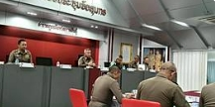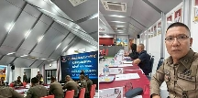

7 พ.ย. 2568

เวลา 11.00 น. ว่าที่ พ.ต.ต.คำสอน รัตนวงค์ สว.ส.ทท.1 กก.1 บก.ทท.2 ได้มาตรวจเยี่ยมจุดบริการนักท่องเที่ยวกาฬสินธุ์ พบ ด.ต.สุริยา นามหาชัย, ด.ต.วิวัฒน์ ธารวาวแวว ผบ.หมู่ ส.ทท.1 กก.1 บก.ทท.2 อยู่ปฏิบัติหน้าที่รายงานว่าเหตุการณ์ปกติ จึงได้กำชับการปฏิบัติดังนี้
1. ขณะปฏิบัติติหน้าที่การแต่งกาย ทรงผมให้ถูกต้องถูกต้องตามระเบียบและอุปกรณ์เครื่องมือให้พร้อมปฏิบัติติงาน
2. ให้บริการเอาใจใส่กับนักท่องเที่ยวและประชาชนที่เข้ามาติดต่อใช้บริการ
3. กำชับห้ามยุ่งเกี่ยวกับอบายมุข สิ่งผิดกฎหมาย และการค้ามนุษย์ ทุกชนิด
4.ให้ประชาสัมพันธ์ TPB-App ให้นักท่องเที่ยวทราบและชักชวนให้นักท่องเที่ยวโหลดแอพพลิเคชั่น
5.ให้สายตรวจตำรวจท่องเที่ยวสร้างภาพลักษณ์ที่ดี ช่วยเหลือประชาชนและนักท่องเที่ยวในการปฏิบัติติงาน อย่างน้อยเดือนละ 2 ครั้ง
6.ให้บูรณาการกับหน่วยงานที่เกี่ยวข้องในการปฏิบัติหน้าที่

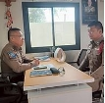

7 พ.ย. 2568

เวลา 11.00 น. พ.ต.ต.ภัทรดนัย ขันขวา สว.ส.ทท.1 กก.1 บก.ทท.2 พร้อมด้วยข้าราชการตำรวจท่องเที่ยวประจำจุดบริการตำรวจท่องเที่ยวจังหวัดมหาสารคาม เข้าร่วมการประชุมบูรณาการด้านการข่าว (โต๊ะข่าวความมั่นคง) ของ ภ.จว.มหาสารคาม ครั้งที่ ๒/๒๕๖๙ ในวันศกร์ที่ ๗ พฤศจิกายน ๒๕๖๘ เวลา ๑๑.๐๐ น. ณ ห้องประชุม พระอาจารย์สุริยันต์โฆสปัญโญ ชั้น ๔ อาคารตํารวจภูธรจังหวัดมหาสารคาม

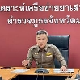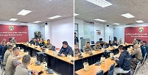

7 พ.ย. 2568

เวลา 13.00 น. พ.ต.ต.ภัทรดนัย ขันขวา สว.ส.ทท.1 กก.1 บก.ทท.2 เข้าร่วมประชุมบริหาร ภ.จว.มหาสารคาม ครั้งที่ 2/งป.2569 ณ ห้องประชุมเวชโอสถ ภ.จว.มหาสารคาม โดยมี พล.ต.ต.พลาเดช เพชรหว้าโง๊ะ ผบก.ภ.จว.มหาสารคาม เป็นประธาน

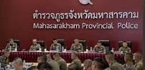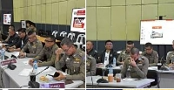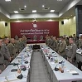

7 พ.ย. 2568

เวลา 16.30 น. ตำรวจท่องเที่ยวมหาสารคามร่วมกิจกรรมจิตอาสาแจกอาหารและเครื่องดื่มในพิธีบำเพ็ญกุศลสวดพระอภิธรรมถวายพระบรมศพ สมเด็จพระนางเจ้าสิริกิติ์ พระบรมราชินีนาถ พระบรมราชชนนีพันปีหลวง ระหว่างวันที่ 26 ต.ค.68 - 24 พ.ย.68 เวลา 16.30 น. ณ วัดปัจฉิมทัศน์ ต.ตลาด อ.เมืองมหาสารคาม จ.มหาสารคาม

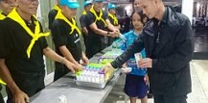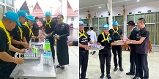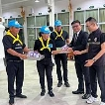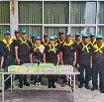

8 พ.ย. 2568

เวลา 16.30 น. ตำรวจท่องเที่ยวมหาสารคามร่วมกิจกรรมจิตอาสาแจกอาหารและเครื่องดื่มในพิธีบำเพ็ญกุศลสวดพระอภิธรรมถวายพระบรมศพ สมเด็จพระนางเจ้าสิริกิติ์ พระบรมราชินีนาถ พระบรมราชชนนีพันปีหลวง ระหว่างวันที่ 26 ต.ค.68 - 24 พ.ย.68 เวลา 16.30 น. ณ วัดปัจฉิมทัศน์ ต.ตลาด อ.เมืองมหาสารคาม จ.มหาสารคาม

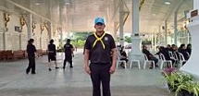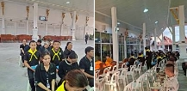

9 พ.ย. 2568

เวลา 16.30 น. ตำรวจท่องเที่ยวมหาสารคามร่วมกิจกรรมจิตอาสาแจกอาหารและเครื่องดื่มในพิธีบำเพ็ญกุศลสวดพระอภิธรรมถวายพระบรมศพ สมเด็จพระนางเจ้าสิริกิติ์ พระบรมราชินีนาถ พระบรมราชชนนีพันปีหลวง ระหว่างวันที่ 26 ต.ค.68 - 24 พ.ย.68 เวลา 16.30 น. ณ วัดปัจฉิมทัศน์ ต.ตลาด อ.เมืองมหาสารคาม จ.มหาสารคาม

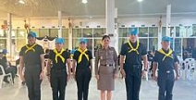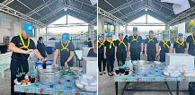

10 พ.ย. 2568

สายตรวจชุดปฏิบัติการตำรวจท่องเที่ยวจังหวัดกาฬสินธุ์และหน่วยงานตำรวจในพื้นที่จังหวัดกาฬสินธุ์ร่วมเคารพธงชาติและปฏิญาณตนเป็นข้าราชตำรวจที่ดี ณ. ลานหน้าเสาธง ภ.จว.กาฬสินธุ์ โดยมี พล.ต.ต.ทรงพล บริบาลประสิทธิ์ ผบก.ภ.จว.จังหวัดกาฬสินธุ์ เป็นประธาน

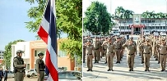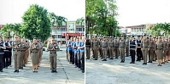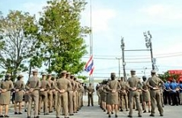

10 พ.ย. 2568

เวลา 10.00 น. พ.ต.ต.ภัทรดนัย ขันขวา สว.ส.ทท.1 กก.1 บก.ทท.2 เข้าร่วมประชุมบริหารภ.จว.ร้อยเอ็ดครั้งที่ 11/ 2568 ณ ห้องประชุม ภ.จว.ร้อยเอ็ด โดยมี พ.ต.อ.วุฒิชัย จันโทภาส รอง ผบก.ภ.จว.หนองคาย รรท.ผบก.ภ.จว.ร้อยเอ็ด เป็นประธาน

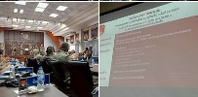

10 พ.ย. 2568

เวลา 16.30 น. ตำรวจท่องเที่ยวมหาสารคามร่วมกิจกรรมจิตอาสาแจกอาหารและเครื่องดื่มในพิธีบำเพ็ญกุศลสวดพระอภิธรรมถวายพระบรมศพ สมเด็จพระนางเจ้าสิริกิติ์ พระบรมราชินีนาถ พระบรมราชชนนีพันปีหลวง ระหว่างวันที่ 26 ต.ค.68 - 24 พ.ย.68 เวลา 16.30 น. ณ วัดปัจฉิมทัศน์ ต.ตลาด อ.เมืองมหาสารคาม จ.มหาสารคาม

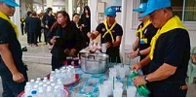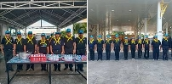

11 พ.ย. 2568

สายตรวจชุดปฏิบัติการตำรวจท่องเที่ยวจังหวัดร้อยเอ็ด และหน่วยงานตำรวจในพื้นที่จังหวัดร้อยเอ็ด ร่วมเคารพธงชาติและปฏิญาณตนเป็นข้าราชตำรวจที่ดี ณ. ลานหน้าเสาธง สภ.เมืองร้อยเอ็ด โดยมี พ.ต.อ.ชลิต ศรีหานู ผู้กำกับสภ.เมืองร้อยเอ็ด เป็นประธาน

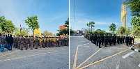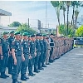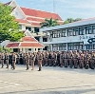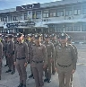

12 พ.ย. 2568

เวลา 16.30 น. ตำรวจท่องเที่ยวมหาสารคามร่วมกิจกรรมจิตอาสาแจกอาหารและเครื่องดื่มในพิธีบำเพ็ญกุศลสวดพระอภิธรรมถวายพระบรมศพ สมเด็จพระนางเจ้าสิริกิติ์ พระบรมราชินีนาถ พระบรมราชชนนีพันปีหลวง ระหว่างวันที่ 26 ต.ค.68 - 24 พ.ย.68 เวลา 16.30 น. ณ วัดปัจฉิมทัศน์ ต.ตลาด อ.เมืองมหาสารคาม จ.มหาสารคาม

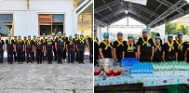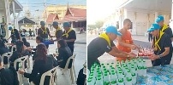

13 พ.ย. 2568

เวลา 07.30 น. ว่าที่ พ.ต.ต.คำสอน รัตนวงค์ สว.ส.ทท.1 กก.1 บก.ทท.2 พร้อมด้วยสายตรวจ เข้าร่วมพิธี เคารพธงชาติ เพื่อแสดงความอาลัยถวายแด่ สมเด็จพระนางเจ้าสิริกิติ์ พระบรมราชินีนาถ พระบรมราชชนนีพันปีหลวง ได้กล่าวคำปฏิญาณตน อุดมคติตำรวจ และ กล่าวแสดงพลังแห่งความจงรักภักดี (ชาติ ศาสนา พระมหากษัตริย์) โดยมี พล.ต.ต.อนุวัตร สุวรรณภูมิ ผบก.ภ.จว.ขอนแก่น เป็นประธานในพิธี ณ ลานเอนกประสงค์ หน้าตำรวจภูธรจังหวัดขอนแก่น ถนนกัลปพฤกษ์ ตำบลในเมือง อำเภอเมืองขอนแก่น จังหวัดขอนแก่น

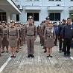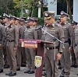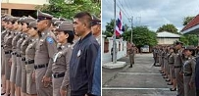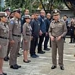

13 พ.ย. 2568

เวลา 16.30 น. ตำรวจท่องเที่ยวมหาสารคามร่วมกิจกรรมจิตอาสาแจกอาหารและเครื่องดื่มในพิธีบำเพ็ญกุศลสวดพระอภิธรรมถวายพระบรมศพ สมเด็จพระนางเจ้าสิริกิติ์ พระบรมราชินีนาถ พระบรมราชชนนีพันปีหลวง ระหว่างวันที่ 26 ต.ค.68 - 24 พ.ย.68 เวลา 16.30 น. ณ วัดปัจฉิมทัศน์ ต.ตลาด อ.เมืองมหาสารคาม จ.มหาสารคาม

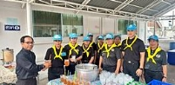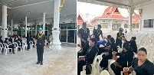

14 พ.ย. 2568

เวลา 11.30 น. พ.ต.ต.ภัทรดนัย ขันขวาสว.ส.ทท.1 กก.1 บก.ทท.2 ได้มาตรวจเยี่ยมจุดบริการนักท่องเที่ยวมหาสารคาม ด.ต.กิตติ์ดนัย บุญเฮ้า และ ส.ต.อ.สิรวิชญ์ หอมหวล ผบ.หมู ส.ทท.1 กก.1 บก.ทท.2 อยู่ปฏิบัติหน้าที่รายงานว่าเหตุการณ์ปกติ จึงได้กำชับการปฏิบัติดังนี้
1. ขณะปฎิบัติหน้าที่การแต่งกาย ทรงผมให้ถูกต้องถูกต้องตามระเบียบและอุปกรณ์เครื่องมือให้พร้อมปฎิบัติงาน
2. ให้บริการเอาใจใส่กับนักท่องเที่ยวและประชาชนที่เข้ามาติดต่อใช้บริการ
3. กำชับห้ามยุ่งเกี่ยวกับอบายมุข สิ่งผิดกฏหมาย และการค้ามนุษย์ ทุกชนิด
4.ให้ประชาสัมพันธ์ TPB-App ให้นักท่องเที่ยวทราบและชักชวนให้นักท่องเที่ยวโหลดแอพพลิเคชั่น
5.ให้สายตรวจตำรวจท่องเที่ยวสร้างภาพลักษณ์ที่ดี ช่วยเหลือประชาชนและนักท่องเที่ยวในการปฎิบัติงาน
6.ให้บูรณาการกับหน่วยงานที่เกี่ยวข้องในการปฏิบัติหน้าที่
7.ให้จัดทำแฟ้มข้อมูลจุดตรวจของจังหวัดมหาสารคาม ให้เป็นปกติ

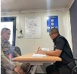

14 พ.ย. 2568

เวลา 16.30 น. ตำรวจท่องเที่ยวมหาสารคามร่วมกิจกรรมจิตอาสาแจกอาหารและเครื่องดื่มในพิธีบำเพ็ญกุศลสวดพระอภิธรรมถวายพระบรมศพ สมเด็จพระนางเจ้าสิริกิติ์ พระบรมราชินีนาถ พระบรมราชชนนีพันปีหลวง ระหว่างวันที่ 26 ต.ค.68 - 24 พ.ย.68 เวลา 16.30 น. ณ วัดปัจฉิมทัศน์ ต.ตลาด อ.เมืองมหาสารคาม จ.มหาสารคาม

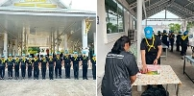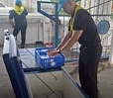

15 พ.ย. 2568

เวลา 16.30 น. ตำรวจท่องเที่ยวมหาสารคามร่วมกิจกรรมจิตอาสาแจกอาหารและเครื่องดื่มในพิธีบำเพ็ญกุศลสวดพระอภิธรรมถวายพระบรมศพ สมเด็จพระนางเจ้าสิริกิติ์ พระบรมราชินีนาถ พระบรมราชชนนีพันปีหลวง ระหว่างวันที่ 26 ต.ค.68 - 24 พ.ย.68 เวลา 16.30 น. ณ วัดปัจฉิมทัศน์ ต.ตลาด อ.เมืองมหาสารคาม จ.มหาสารคาม

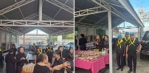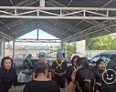

16 พ.ย. 2568

สายตรวจตำรวจท่องเที่ยวกาฬสินธุ์ อำนวยความสะดวกช่วยหยุดรถ พาประชาชนข้ามถนนบริเวณ พิพิธภัณฑ์ไดโนเสาร์ อ.สหัสขันธ์ จ.กาฬสินธุ์ ด้วยความปลอดภัย

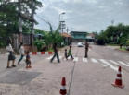

16 พ.ย. 2568

เวลา 16.30 น. ตำรวจท่องเที่ยวมหาสารคามร่วมกิจกรรมจิตอาสาแจกอาหารและเครื่องดื่มในพิธีบำเพ็ญกุศลสวดพระอภิธรรมถวายพระบรมศพ สมเด็จพระนางเจ้าสิริกิติ์ พระบรมราชินีนาถ พระบรมราชชนนีพันปีหลวง ระหว่างวันที่ 26 ต.ค.68 - 24 พ.ย.68 เวลา 16.30 น. ณ วัดปัจฉิมทัศน์ ต.ตลาด อ.เมืองมหาสารคาม จ.มหาสารคาม

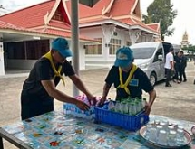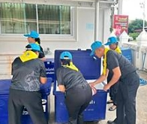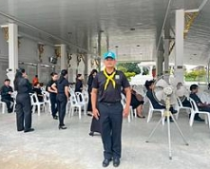

17 พ.ย. 2568

เวลา 16.30 น. ตำรวจท่องเที่ยวมหาสารคามร่วมกิจกรรมจิตอาสาแจกอาหารและเครื่องดื่มในพิธีบำเพ็ญกุศลสวดพระอภิธรรมถวายพระบรมศพ สมเด็จพระนางเจ้าสิริกิติ์ พระบรมราชินีนาถ พระบรมราชชนนีพันปีหลวง ระหว่างวันที่ 26 ต.ค.68 - 24 พ.ย.68 เวลา 16.30 น. ณ วัดปัจฉิมทัศน์ ต.ตลาด อ.เมืองมหาสารคาม จ.มหาสารคาม

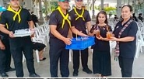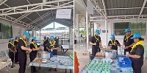

18 พ.ย. 2568

เวลา 11.00 น. พ.ต.ท.รัฐปิติ ประเสริฐสม สวญ.ส.ทท.1 กก.1 บก.ทท.2, พ.ต.ต.ภัทรดนัย ขันขวา สว.ส.ทท.1 กก.1 บก.ทท.2ม ว่าที่ พ.ต.ต.คำสอน รัตนวงค์ สว.ส.ทท.1 กก.1 บก.ทท.2 และ ด.ต.หญิงดวงใจ อุ่มจันทร์ ผบ.หมู่ ส.ทท.1 กก.1 บก.ทท.2 เข้าพบ นางสาว สุขณกมล ศุขศาสตร์ ท่องเที่ยวและกีฬาจังหวัดขอนแก่น เพื่อแสดงความยินดี ในโอกาสมารับตำแหน่งใหม่พร้อมได้พูดคุยภารกิจหน้าที่ของตำรวจท่องเที่ยวในการรักษาความปลอดภัยนักท่องเที่ยวในช่วงฤดูกาลท่องเที่ยว(High season) โดยตำรวจท่องเที่ยวพร้อมร่วมมือและสนับสนุนภารกิจดูแลความปลอดภัยนักท่องเที่ยว ณ อาคารที่ทำการท่องเที่ยวและกีฬาจังหวัดขอนแก่น อ.เมืองเมืองขอนแก่น จ.ขอนแก่น

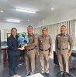

18 พ.ย. 2568

เวลา 16.30 น. ตำรวจท่องเที่ยวมหาสารคามร่วมกิจกรรมจิตอาสาแจกอาหารและเครื่องดื่มในพิธีบำเพ็ญกุศลสวดพระอภิธรรมถวายพระบรมศพ สมเด็จพระนางเจ้าสิริกิติ์ พระบรมราชินีนาถ พระบรมราชชนนีพันปีหลวง ระหว่างวันที่ 26 ต.ค.68 - 24 พ.ย.68 เวลา 16.30 น. ณ วัดปัจฉิมทัศน์ ต.ตลาด อ.เมืองมหาสารคาม จ.มหาสารคาม

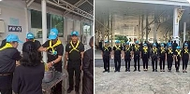

19 พ.ย. 2568

เวลา 16.30 น. ตำรวจท่องเที่ยวมหาสารคามร่วมกิจกรรมจิตอาสาแจกอาหารและเครื่องดื่มในพิธีบำเพ็ญกุศลสวดพระอภิธรรมถวายพระบรมศพ สมเด็จพระนางเจ้าสิริกิติ์ พระบรมราชินีนาถ พระบรมราชชนนีพันปีหลวง ระหว่างวันที่ 26 ต.ค.68 - 24 พ.ย.68 เวลา 16.30 น. ณ วัดปัจฉิมทัศน์ ต.ตลาด อ.เมืองมหาสารคาม จ.มหาสารคาม

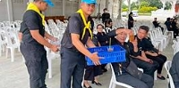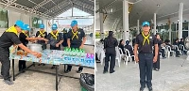

20 พ.ย. 2568

เวลา 16.30 น. ตำรวจท่องเที่ยวมหาสารคามร่วมกิจกรรมจิตอาสาแจกอาหารและเครื่องดื่มในพิธีบำเพ็ญกุศลสวดพระอภิธรรมถวายพระบรมศพ สมเด็จพระนางเจ้าสิริกิติ์ พระบรมราชินีนาถ พระบรมราชชนนีพันปีหลวง ระหว่างวันที่ 26 ต.ค.68 - 24 พ.ย.68 เวลา 16.30 น. ณ วัดปัจฉิมทัศน์ ต.ตลาด อ.เมืองมหาสารคาม จ.มหาสารคาม

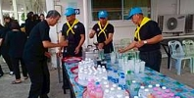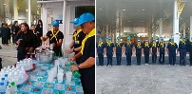

21 พ.ย. 2568

เวลา 16.30 น. ตำรวจท่องเที่ยวมหาสารคามร่วมกิจกรรมจิตอาสาแจกอาหารและเครื่องดื่มในพิธีบำเพ็ญกุศลสวดพระอภิธรรมถวายพระบรมศพ สมเด็จพระนางเจ้าสิริกิติ์ พระบรมราชินีนาถ พระบรมราชชนนีพันปีหลวง ระหว่างวันที่ 26 ต.ค.68 - 24 พ.ย.68 เวลา 16.30 น. ณ วัดปัจฉิมทัศน์ ต.ตลาด อ.เมืองมหาสารคาม จ.มหาสารคาม

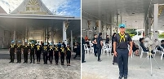

22 พ.ย. 2568

เวลา 16.30 น. ตำรวจท่องเที่ยวมหาสารคามร่วมกิจกรรมจิตอาสาแจกอาหารและเครื่องดื่มในพิธีบำเพ็ญกุศลสวดพระอภิธรรมถวายพระบรมศพ สมเด็จพระนางเจ้าสิริกิติ์ พระบรมราชินีนาถ พระบรมราชชนนีพันปีหลวง ระหว่างวันที่ 26 ต.ค.68 - 24 พ.ย.68 เวลา 16.30 น. ณ วัดปัจฉิมทัศน์ ต.ตลาด อ.เมืองมหาสารคาม จ.มหาสารคาม

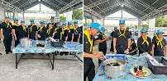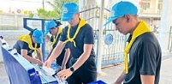

23 พ.ย. 2568

เวลา 16.30 น. ตำรวจท่องเที่ยวมหาสารคามร่วมกิจกรรมจิตอาสาแจกอาหารและเครื่องดื่มในพิธีบำเพ็ญกุศลสวดพระอภิธรรมถวายพระบรมศพ สมเด็จพระนางเจ้าสิริกิติ์ พระบรมราชินีนาถ พระบรมราชชนนีพันปีหลวง ระหว่างวันที่ 26 ต.ค.68 - 24 พ.ย.68 เวลา 16.30 น. ณ วัดปัจฉิมทัศน์ ต.ตลาด อ.เมืองมหาสารคาม จ.มหาสารคาม

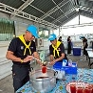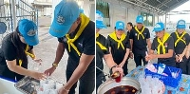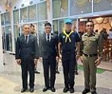

24 พ.ย. 2568

เวลา 16.30 น. ตำรวจท่องเที่ยวมหาสารคามร่วมกิจกรรมจิตอาสาแจกอาหารและเครื่องดื่มในพิธีบำเพ็ญกุศลสวดพระอภิธรรมถวายพระบรมศพ สมเด็จพระนางเจ้าสิริกิติ์ พระบรมราชินีนาถ พระบรมราชชนนีพันปีหลวง ระหว่างวันที่ 26 ต.ค.68 - 24 พ.ย.68 เวลา 16.30 น. ณ วัดปัจฉิมทัศน์ ต.ตลาด อ.เมืองมหาสารคาม จ.มหาสารคาม

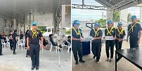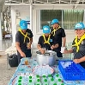

25 พ.ย. 2568

เวลา 14.00 น. ด.ต.ชวภณ คชมิตร ผบ.หมู่ ส.ทท.1 กก.1 บก.ทท.2 เข้าร่วมประชุมปรึกษาหารือแนวทางหารปฏิบัติติราชการตามแผน ประจำปีงบประมาณ พ.ศ.2569 ด้วยสำนักงานปลัดกระทรวงการท่องเที่ยวและกีฬา ได้สรุปผลการประชุมและเน้นย้ำถึงความสำคัญของการขับเคลื่อนแผนงาน ให้เป็นรูปประธรรม ณ ห้องประชุม สำนักงานการกีฬาแห่งประเทศไทยจังหวัดมหาสารคาม สนามกีฬาจังหวัดมหาสารคาม โดยมี นายอนุวัติ รุจิยาปนนท์ ผอ.การกีฬาแห่งประเทศไทยจังหวัดมหาสารคาม เป็นประธาน
- แบบการรายงานผลการปฏิบัติของคณะกรรมการ กีฬาประจำจังหวัดโครงการส่งเสริมกีฬาเพื่อพัฒนาชาติในพระบรมราชูปถัมภ์จังหวัดมหาสารคาม
- การจัดกิจกรรมเพื่อถวายพระราชกุศลแด่สมเด็จพระนางเจ้าสิริกิติ์พระบรมราชินีนาถพระบรมราชชนนีพันปีหลวงครบรอบ 100 วัน ณ ที่ประชุมเห็นว่าจัดอยู่ที่กู่บ้านเขาว อ.เมืองมหาสารคาม โดยรวมกระทรวง การท่องเที่ยวแต่งกายจิตอาสา 904 วันเวลาจะนัดอีกครั้ง
- มหาวิทยาลัยการกีฬาแห่งชาติวิทยาเขตมหาสารคาม ขอสนับสนุนรถปิดท้ายขบวน ในวันที่ 13 ธันวาคม 2568 "พลศึกษาชวนวิ่ง" ตร.ทท.

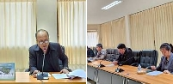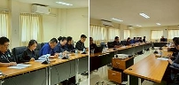

25 พ.ย. 2568

เวลา 17.00 น. พ.ต.อ.ปิยะพงษ์ เอนสาร ผกก.1 บก.ทท.2, พ.ต.ท.รัฐปิติ ประเสริฐสม สวญ.ส.ทท.1 กก.1 บก.ทท.2 พร้อมข้าราชการตำรวจในสังกัด 15 นาย พร้อมด้วยเจ้าหน้าที่จากหน่วยงาน ที่เกี่ยวข้อง ได้แก่ ป.ป.ส.ภาค 4 2 นาย, สภ.เมืองขอนแก่น 4 นาย, ปกครอง 5 นาย, เทศบาลนครขอนแก่น 5 นาย ปฏิบัติการสุ่มตรวจสารเสพติดตามโครงการชุมชนท่องเที่ยวสีขาว เป้าหมายพนักงาน ลูกจ้างของผู้ประกอบการ ในวงจรการท่องเที่ยวในพื้นที่ชุมชนท่องเที่ยวเข้มแข็ง (S.T.C.) เพื่อสร้างความปลอดภัยและสร้างความเชื่อมั่นให้กับนักท่องเที่ยว จำนวนผู้รับการตรวจทั้งสิ้น 57 คน ผลการตรวจไม่พบสารเสพติดในปัสสาวะ ทั้ง 57 คน

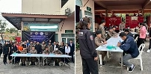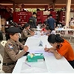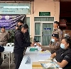

27 พ.ย. 2568

เวลา 13.30 น. ร.ต.ท.ประทิน ศรีเพียชัย รอง.สว.ฯ.เข้าร่วมประชุมคณะกรรมการรักษาความมั่นคงและความสงบเรียบร้อยจังหวัดขอนแก่น ณ.ห้องประชุมแก่นเมืองชั้น 1 อาคารศาลากลาวจังหวัดขอนแก่น

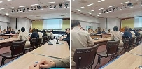

26 พ.ย. 2568

เวลา 14.30 น. พ.ต.ต.คำสอน รัตนวงค์ สว.ส.ทท.1 กก.1 บก.ทท.2 เข้าร่วมการประชุมคณะอนุกรรมการด้านการรักษาความปลอดภัย การบริการและการอำนวยความสะดวก งานเทศกาลไหมนานาชาติ ประเพณีผูกเสี่ยวและงานกาชาดจังหวัดขอนแก่น ประจำปี 2568 ณ ห้องประชุมแก่นภูมิ 2 ชั้น 4 ศาลากลางจังหวัดขอนแก่น (หลังใหม่) โดยมี นายพันธ์เทพ เสาโกศล รองผู้ว่าราชการจังหวัดขอนแก่น เป็นประธานการประชุม มีข้อราชการที่เกี่ยวข้อง ดังนี้
ตำรวจท่องเที่ยวขอนแก่น รับผิดชอบพื้นที่วงใน (พื้นที่การจัดงาน) จัดสายตรวจเดินเท้า ออกตรวจ ช่วยเหลือ ดูแลรักษาความปลอดภัยนักท่องเที่ยว การฏิบัติเช่นที่เคยปฏิบัติในปีที่ผ่านมา

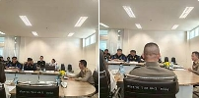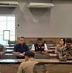

28 พ.ย. 2568

เวลา 13.30 น. พ.ต.ต.ภัทรดนัย ขันขวา สว.ส.ทท.1 กก.1 บก.ทท.2 เข้าร่วมประชุมคณะกรรมการรักษาความมั่นคงและความสงบเรียบร้อยจังหวัดมหาสารคาม ครั้งที่ 11/2568 ณ ห้องประชุมพระบรมธาตุ นาดูนชั้น 4 ศาลากลางจังหวัดมหาสารคาม โดยมี นายสมเกียรติ วิริยะกุลนันท์ รอง ผวจ. รรท.ผวจ. มหาสารคาม เป็นประธานฯ

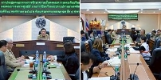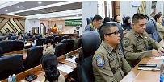

28 พ.ย. 2568

เวลา 15.00 น. พ.ต.ต.คำสอน รัตนวงค์ สว.ส.ทท.1 กก.1 บก.ทท.2 พร้อมด้วยเจ้าหน้าที่ตำรวจสถานีตำรวจท่องเที่ยวขอนแก่นร่วมแจกสิ่งของ,น้ำดื่ม,ลูกอม ใน "งานรำบรวงสรวง 10 สิ่งศักดิ์สิทธิ์คู่ศาลหลักเมืองขอนแก่น" ณ บริเวณศาลหลักเมืองขอนแก่น

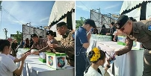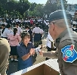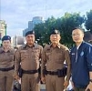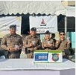

รายงานการปฏิบัติราชการประจำเดือนพฤศจิกายน พ.ศ. 2568
ประจำปีงบประมาณ พ.ศ. 2569
สถานีตำรวจท่องเที่ยว 1 กองกำกับการ 1
กองบังคับการตำรวจท่องเที่ยว 2

งานป้องกันปราบปราม

2 พ.ย. 2568

ขณะที่สายตรวจตำรวจท่องเที่ยวขอนแก่นออกตรวจในเขตพื้นที่รับผิดชอบ เพื่ออำนวยความสะดวกและดูแลรักษาความปลอดภัยในชีวิตและทรัพย์สินให้กับนักท่องเที่ยวทั้งชาวไทยและชาวต่างชาติ ได้พบประชาชนประสบอุบัติเหตุรถจักรยานยนต์ล้มโดยไม่มีคู่กรณี จึงได้ให้การช่วยเหลือเบื้องต้น พร้อมทั้งประสานเจ้าหน้าที่กู้ภัยเพื่อทำการนำส่งโรงพยาบาลต่อไป

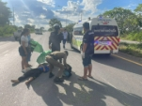

2 พ.ย. 2568

เวลา 14.30 น. ได้รับแจ้งทางโทรศัพท์จากสถานีตำรวจภูธรบ้านฝางว่ามีชาวต่างชาติต้องการความช่วยเหลือ ร.ต.ท.สถาพร ดวงสาพล รอง สว.(ป.) ส.ทท.1 กก.1 บก.ทท.2 และสายตรวจตำรวจท่องเที่ยวจังหวัดขอนแก่น จึงได้ ไปตรวจสอบที่สถานีตำรวจภูธรบ้านฝางพบว่าชาวต่างชาติชื่อ Mr.Green Roy Hopwood เป็นชาวสกอตแลนด์ ถือวีซ่า ผ.30 สอบถามทราบว่าชาวต่างชาติออกมาเดินเล่น เขาพักอยู่กับครอบครัวคนไทย อยู่ไม่ไกลจาก สถานีตำรวจภูธรบ้านฝาง เค้าไม่ได้ต้องการความช่วยเหลือจากทางตำรวจ ดังนั้นจึงแนะนำให้ นักท่องเที่ยวชาวต่างชาติ กลับบ้าน

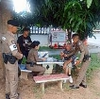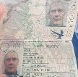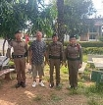

3 พ.ย. 2568

เวลา 13.30 น. ตำรวจท่องเที่ยวขอนแก่นให้ความช่วยเหลือประชาชนพาไปยังกองบังคับการตำรวจตรวจคนเข้าเมือง 4 เพื่อประสานเจ้าหน้าที่ได้ดำเนินการติดต่อญาติที่เดินทางไปยังประเทศลาวแล้วขาดการติดต่อ

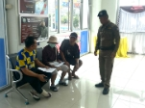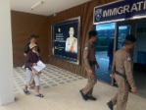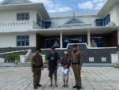

3 พ.ย. 2568

เวลา 19.00 น. ว่าที่ พ.ต.อ.ปิยะพงษ์ เอนสาร ผกก.1 บก.ทท.2 และ พ.ต.ท.รัฐปิติ ประเสริฐสม สวญ.ส.ทท.1 กก.1 บก.ทท.2 พร้อมด้วย ว่าที่ พ.ต.ต.คำสอน รัตนวงค์ สว.ส.ทท.1 กก.1 บก.ทท.2 นำกำลังสายตรวจตำรวจท่องเที่ยวขอนแก่น ปฏิบัติหน้าที่ดูแลรักษาความปลอดภัยนักท่องเที่ยว รวมทั้งให้คำแนะนำการดูแลบุตรหลาน และประชาสัมพันธ์ 1155 สายด่วนตำรวจท่องเที่ยว งานเทศกาลลอยกระทง "สีฐานเฟสติวัล" ณ บึงสีฐาน มหวิทยาลัยขอนแก่น จ.ขอนแก่น

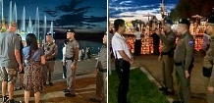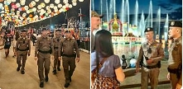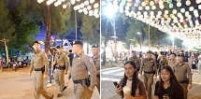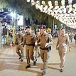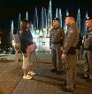

4 พ.ย. 2568

เวลา 10.00 น. สายตรวจตำรวจท่องเที่ยวขอนแก่น ได้ดำเนินการติดตั้งป้ายประชาสัมพันธ์สายด่วน 1155 และคำเตือนป้องกันอุบัติเหตุวันลอยกระทง ณ ท่าน้ำบึงสีฐาน มหาวิทยาลัยขอนแก่น จ.ขอนแก่น

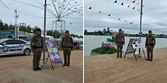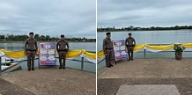

4 พ.ย. 2568

ขณะที่สายตรวจตำรวจท่องเที่ยวขอนแก่นออกตรวจในเขตพื้นที่รับผิดชอบ เพื่ออำนวยความสะดวกและดูแลรักษาความปลอดภัยในชีวิตและทรัพย์สินให้กับนักท่องเที่ยวทั้งชาวไทยและชาวต่างชาติ ได้พบประชาชนประสบอุบัติเหตุ รถจักรยานยนต์เฉี่ยวชนกัน จึงได้ให้การช่วยเหลือทำการยกรถที่ล้มและนำไปจอดบริเวณข้างทาง เพื่อไม่ให้กีดขวางการจราจร พร้อมทั้งให้การปฐมพยาบาลเบื้องต้นแก่ผู้ประสบเหตุ เนื่องจากทั้งสองฝ่ายไม่สามารถเจรจาตกลงกันได้ เจ้าหน้าที่จึงได้ประสานร้อยเวรจราจร สภ.เมืองขอนแก่น เข้าตรวจสอบและดำเนินการตามขั้นตอนต่อไป

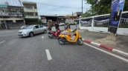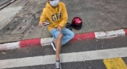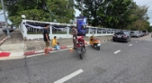

4 พ.ย. 2568

ชป.กาฬสินธุ์ ร่วมกับตำรวจตรวจคนเข้าเมืองจังหวัดกาฬสินธุ์ สืบสวนจังหวัดกาฬสินธุ์ ตรวจสอบคนต่างชาติที่เข้ามาทำงานในพื้นที่จังหวัดกาฬสินธุ์ จำนวน 3 ราย เป็นชาวพม่า 2 ราย ชาวลาว 1 ราย จากการตรวจสอบทั้ง 3 ราย เป็นการเข้าเมืองโดยถูกกฏหมายและมีใบอนุญาตทำงานในพื่นที่

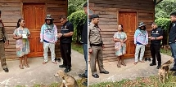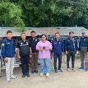

4 พ.ย. 2568

เวลา 15.30 น. ว่าที่ พ.ต.อ.ปิยะพงษ์ เอนสาร ผกก.1 บก.ทท.2, พ.ต.ท.รัฐปิติ ประเสริฐสม สวญ.ส.ทท.1 กก.1 บก.ทท.2 และ ว่าที่ พ.ต.ต.คำสอน รัตนวงค์ สว.ส.ทท.1 กก.1 บก.ทท.1 พร้อมด้วยสายตรวจตำรวจท่องเที่ยวและชุดสืบสวนร่วมพิธีปล่อยแถวระดมกวาดล้างห้วงเทศกาลลอยกระทงปี 2568 โดยมี พล.ต.ต.สรรธาน อินทรจักร์ รอง ผบช.ภ.4 เป็นประธานในพิธี พร้อมทั้งกำชับให้ปฏิบัติหน้าที่ด้วยความเข้มแข็ง ดูแลความสงบเรียบร้อย อำนวยความสะดวกให้ประชาชนที่มาเที่ยวงานเทศกาลลอยกระทง ณ บริเวณลานพรหมพิทักษ์ ตำรวจภูธรภาค 4 อ.เมืองเมืองขอนแก่น จว.ขอนแก่น

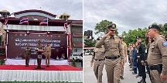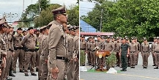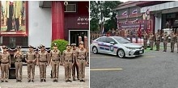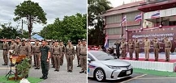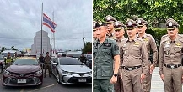

4 พ.ย. 2568

เวลา 16.30 น. พ.ต.ต.ภัทรดนัย ขันขวา สว.ส.ทท.1 กก.1 บก.ทท.1 พร้อมสายตรวจตำรวจท่องเที่ยวร้อยเอ็ด ร่วมพิธีปล่อยแถวระดมกวาดล้างห้วงเทศกาลลอยกระทงปี 2568 โดยมี นาย ชัชวาลย์ เบญจสิริวงศ์ ผู้ว่าราชการจังหวัดร้อยเอ็ด เป็นประธานในพิธี พร้อมทั้งกำชับให้ปฏิบัติหน้าที่ด้วยความเข้มแข็ง ดูแลความสงบเรียบร้อย อำนวยความสะดวกให้ประชาชนที่มาเที่ยวงานเทศกาลลอยกระทง
ณ บริเวณลานหน้า สภ.เมืองร้อยเอ็ด

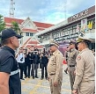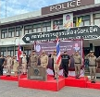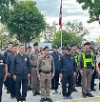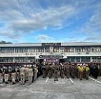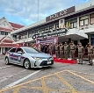

4 พ.ย. 2568

เวลา 18.00 น. ว่าที่ พ.ต.ต.คำสอน รัตนวงค์ สว.ส.ทท.1 กก.1 บก.ทท.2 พร้อมด้วยสายตรวจตำรวจท่องเที่ยวขอนแก่น ปฏิบัติหน้าที่ดูแลรักษาความปลอดภัยนักท่องเที่ยว รวมทั้งให้คำแนะนำการดูแลบุตรหลาน และประชาสัมพันธ์ 1155 สายด่วนตำรวจท่องเที่ยว งานเทศกาลลอยกระทง "สีฐานเฟสติวัล " ณ บึงสีฐาน มหวิทยาลัยขอนแก่น จ.ขอนแก่น

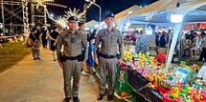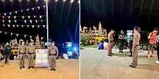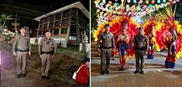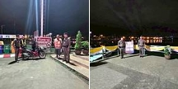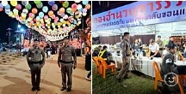

5 พ.ย. 2568

เวลา 16.00 น. พ.ต.ท.รัฐปิติ ประเสริฐสม สวญ.ส.ทท.1 กก.1 บก.ทท.2 นำกำลังข้าราชการตำรวจ และอาสาสมัครตำรวจท่องเที่ยวในสังกัด ส.ทท.1 กก.1. บก.ทท.2 บูรณาการร่วม ได้แก่ ตำรวจ, ทหาร, ฝ่ายปกครอง, และภาคีเครือข่าย พิธีปล่อยแถวปฏิบัติหน้าที่ดูแลรักษาความปลอดภัยในชีวิตและทรัพย์สินและอำนวยความสะดวกการจราจรให้แก่นักท่องเที่ยวและประชาชน ในเทศกาลวันลอยกระทง ประจำปี 2568 "สีฐานเฟสติวัล นานาชาติ" ประจำปี 2568 ณ บริเวณบึงสีฐาน มหาวิทยาลัยขอนแก่น อ.เมือง จ.ขอนแก่น ตามสั่งการ ผบช.ทท. ให้หน่วยงานในสังกัดบูรณาการกับหน่วยงานที่เกี่ยวข้องดูแลความปลอดภัยนักท่องเที่ยวในพื้นที่การจัดงาน และการปรับรูปแบบการจัดงานให้เหมาะสมในช่วงถวายความอาลัย ภายใต้แนวคิด " ท่องเที่ยวปลอดภัยสืบสานประเพณีไทย" เพื่อสร้างความเชื่อมั่นให้แก่นักท่องเที่ยว โดยมุ่งเน้นความปลอดภัยและอำนวยความสะดวก ตามนโยบายรัฐบาลและ ตร. โดยมี พล.ต.ต.อนุวัชร สุวรรณภูมิ ผบก ภ.จว.ขอนแก่น เป็นประธานในพิธี

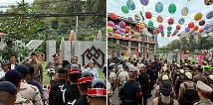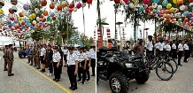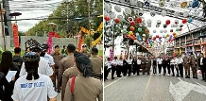

5 พ.ย. 2568

พ.ต.ท.รัฐปิติ ประเสริฐสม สวญ.ส.ทท.1 กก.1 บก.ทท.2 นำข้าราชการตำรวจและอาสาสมัครตำรวจท่องเที่ยวในสังกัด ออกตรวจในงานเทศกาลวันลอยกระทง ประจำปี 2568 "สีฐานเฟสติวัล นานาชาติ" ประจำปี 2568 เพื่ออำนวยความสะดวกและดูแลรักษาความปลอดภัยในชีวิตและทรัพย์สินให้กับนักท่องเที่ยวทั้งชาวไทยและชาวต่างชาติ ณ บริเวณบึงสีฐาน มหาวิทยาลัยขอนแก่น อ.เมืองขอนแก่น จ.ขอนแก่น

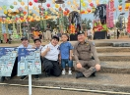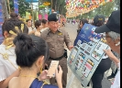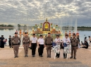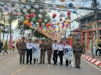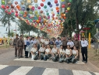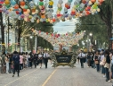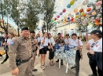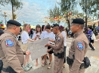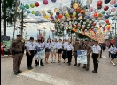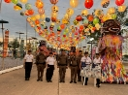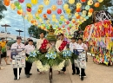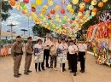

5 พ.ย. 2568

สายตรวจตำรวจท่องเที่ยวจังหวัดกาฬสินธุ์ ออกตรวจเพื่ออำนวยความสะดวกให้กับนักท่องเที่ยวและประชาชนที่มาร่วมงานเทศกาลส่วยมือบูชาสมมามหาธารลำปาว ประจำปี 2568 ณ สวนสาธารณะกุดน้ำกิน อ.เมือง จ.กาฬสินธุ์

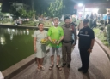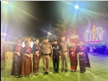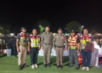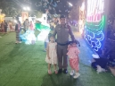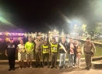

5 พ.ย. 2568

เวลา 12.30 น. สายตรวจตำรวจท่องเที่ยวมหาสารคาม ออกตรวจร่วมกับ สภ.เมืองมหาสารคาม ตรวจคนเข้าเมืองมหาสารคาม ปฏิบัติหน้าที่อำนวยความสะดวกและรักษาความปลอดภัยแก่นักท่องเที่ยวทั้งชาวไทยและชาวต่างชาติ ที่มาเที่ยวและร่วมงานเทศกาลประเพณีลอยกระทง ประจำปี 2568 ณ สะพานโยธาธิการและผังเมือง 2560 ริมคลองสมถวิล อ.เมือง จ.มหาสารคาม

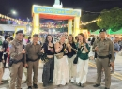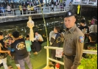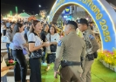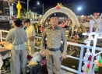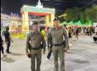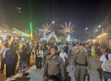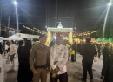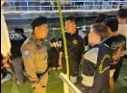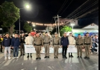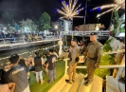

5 พ.ย. 2568

พ.ต.ต.ภัทรดนัย ขันขวา สว.ส.ทท.1 กก.1 บก.ทท.2 พร้อมสายตรวจตำรวจท่องเที่ยวร้อยเอ็ดออกตรวจร่วมกับ สภ.เมืองร้อยเอ็ด ตรวจคนเข้าเมืองร้อยเอ็ด กก.สืบสวนจังหวัดร้อยเอ็ด ปฏิบัติหน้าที่อำนวยความสะดวกและรักษาความปลอดภัยแก่นักท่องเที่ยวทั้งชาวไทยและชาวต่างชาติ ที่มาเที่ยวและร่วมงานเทศกาลประเพณีลอยกระทง ประจำปี 2568 ณ บึงพลาญชัย จ.ร้อยเอ็ด

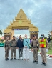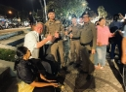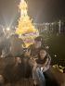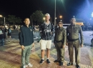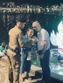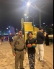

8 พ.ย. 2568

เวลา 6.00 น. ร.ต.ท.สถาพร ดวงสาพล รอง สว.(ป.) ส.ทท.1 กก.1 บก.ทท.2 พร้อมด้วยสายตรวจ ออกตรวจพื้นที่เพื่อสำรวจข้อมูลท้องถิ่นวงจรการท่องเที่ยวในพื้นที่ชุมชนท่องเที่ยวเข้มแข็ง (S.T.C.) ของ บช.ทท. บริเวณถนนศรีจันทร์ ตำบลในเมือง อำเภอเมืองขอนแก่น จังหวัดขอนแก่น

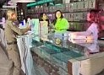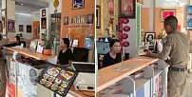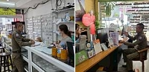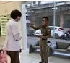

9 พ.ย. 2568

เวลา 6.00 น. ร.ต.ท.ประทิน ศรีเพียชัย รอง สว.(ป.) ส.ทท.1 กก.1 บก.ทท.2 พร้อมด้วยสายตรวจ ออกตรวจพื้นที่เพื่อสำรวจข้อมูลท้องถิ่นวงจรการท่องเที่ยวในพื้นที่ชุมชนท่องเที่ยวเข้มแข็ง (S.T.C.) ของ บช.ทท. บริเวณถนนศรีจันทร์ ตำบลในเมือง อำเภอเมืองขอนแก่น จังหวัดขอนแก่น

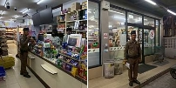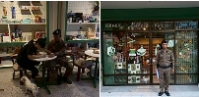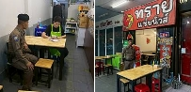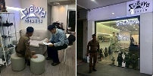

20 พ.ย. 2568

เวลา 10.00 น. พ.ต.ท.รัฐปิติ ประเสริฐสม สวญ.ส.ทท.1 กก.1 บก.ทท.2 เป็นประธานการประชุมแนวทางการปฏิบัติงานอาสาสมัครตำรรวจท่องเที่ยวขอนแก่น โดยมีประเด็นการประชุม ดังนี้
1.การขับเคลื่อนนโยบายและการบริหารงานของ บช.ทท.
2. การดูแลความปลอดภัยนักท่องเที่ยวในช่วงฤดูกาลการท่องเที่ยว (High Season)
3.แนวทางการปฏิบัติงานของอาสาตำรวจท่องเที่ยว ตามระเบียบกองบัญชาการตำรวจท่องเที่ยว ว่าด้วยอาสาสมัครตำรวจท่องเที่ยว พ.ศ.2546 และแก้ไขเพิ่มเติม พ.ศ.2566
4.ข้อเสนอ ข้อแนะนำการทำงานร่วมกันระหว่างตำรวจท่องเที่ยวและอาสาสมัครฯ
5.การเก็บสถิติข้อมูล การร่วมปฏิบัติงานของอาสาสมัครฯ และการประเมินผล
โดยมีผู้เข้าร่วมประชุม ดังนี้
1.นางสาว นิมิต ตราชู ที่ปรึกษาตำรวจท่องเที่ยวขอนแก่น
2.พ.ต.ต.ภัทรดนัย ขันขวา สว.ส.ทท.1 กก.1 บก.ทท.2
3.ว่าที่ พ.ต.ต.คำสอน รัตนวงค์ สว.ส.ทท.1 กก.1 บก.ทท.2
4.ตำรวจท่องเที่ยวขอนแก่น และเจ้าหน้าที่ช่วยเหลือตำรวจท่องเที่ยว (TO)
5.ประธานและรองประธานอาสาสมัครตำรวจท่องขอนแก่นพร้อมคณะอาสาสมัครตำรวจท่องเที่ยวขอนแก่น จำนวน 20 คน ณ ห้องประชุม (ชั้น 3) ส.ทท.1 กก.1 บก.ทท.2

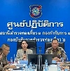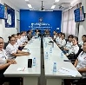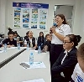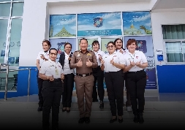

20 พ.ย. 2568

สายตรวจตำรวจท่องเที่ยวจังหวัดมหาสารคาม อำนวยความสะดวก และดูแลรักษาความปลอดภัยให้กับนักท่องเที่ยว งานประเพณีไหว้เจ้า ปึงเถ่ากงม่า การแสดงงิ้ว และเทศกาลอาหารนานาชาติ ประจำปี 2568 ระหว่างวันที่ 20 -28 พ.ย.68 โดยมี นายธนกร วังบุญคงชนะ รมว.อุตสาหกรรม เป็นประธานในพิธี ณ หอนาฬิกา ต.ตลาด อ.เมือง จ.มหาสารคาม

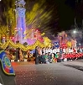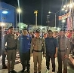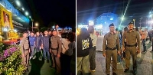
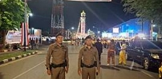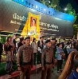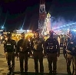

22 พ.ย. 2568

เวลา 10.00 น. พ.ต.อ.ปิยะพงษ์ เอนสาร ผกก.1 บก.ทท.2, พ.ต.ท.รัฐปิติ ประเสริฐสม สวญ.ส.ทท.1 กก.1 บก.ทท.2, พ.ต.ต.ภัทรดนัย ขันขวา สว.ส.ทท.1 กก.1 บก.ทท.2 พร้อมข้าราชการตำรวจในสังกัด ส.ทท.1 กก.1 บก.ทท.2 ร่วมอำนวยความสะดวกและรักษาความปลอดภัย การลงพื้นที่ของ นายกรัฐมนตรีและรัฐมนตรีว่าการกระทรวงมหาดไทย ในการลงพื้นที่ตรวจราชการ อ.เมือง จ.ขอนแก่น

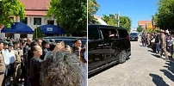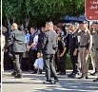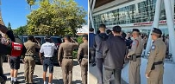

23 พ.ย. 2568

เวลา 17.30 น. ร.ต.อ.ศาสตร์สัมพันธ์ คำนิล รอง สว.ฯ ปฏิบัติราชการ ส.ทท.1 กก.1 บก.ทท.2 พร้อมสายตรวจ ปฏิบัติการสุ่มตรวจสารเสพติด ตามโครงการชุมชนท่องเที่ยวสีขาว เป้าหมายพนักงาน ลูกจ้างของผู้ประกอบการ ในวงจรการท่องเที่ยวในพื้นที่ชุมชนท่องเที่ยวเข้มแข็ง (S.T.C.) เพื่อสร้างความปลอดภัยและสร้างความเชื่อมั่นให้กับนักท่องเที่ยว ตามสถานประกอบการ ดังนี้
1. ร้าน Brooklyn จำนวน 7 คน
2. โรงแรมเจริญธานี จำนวน 2 คน
3. ร้าน Shibuya จำนวน 1 คน
4. ร้าน Rusty จำนวน 6 คน
รวมทั้งสิ้น 16 คน
ผลการตรวจไม่พบสารเสพติดในปัสสาวะ ทั้ง 16 คน

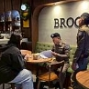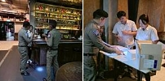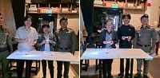

25 พ.ย. 2568

เวลา 11.30 น. เรื่อง “ข้อสั่งการจากรัฐมนตรี” นำโดย นางสาวสาวิตรี กลิ่นหอม ผู้อำนวยการสำนักงานการท่องเที่ยวและกีฬาจังหวัดมหาสารคาม ร่วมกับเจ้าหน้าที่ตำรวจท่องเที่ยวประจำจังหวัดมหาสารคาม ออกพื้นที่ตรวจสอบตามข้อสั่งการสอดส่องดูแลเรื่องการติดป้ายชักชวนให้กระทำหรือซื้อสิ่งผิดกฎหมาย ระงับเหตุที่จะเกิดขึ้นเช่น ที่ติดตามเสาไฟฟ้า บนเรือ ที่มีภาพปรากฏให้นักท่องเที่ยวสแกน QR เพื่อขายพวกอวัยวะหรือสิ่งผิดกฎหมาย ให้ดำเนินการตามข้อกฎหมาย พร้อมทั้งได้สอบถามประชาชน บริเวณที่ตรวจสอบ และประชาสัมพันธ์ อย่าไปหลงเชื่ออาจเป็นมิจฉาชีพ และอย่า Add Line หรือสแกนQR Code เป็นอันเด็ดขาด จากการออกตรวจสอบพื้นที่ ไม่พบสิ่งผิดกฎหมาย

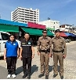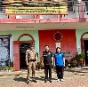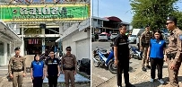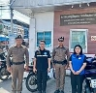

27 พ.ย. 2568

เวลา 07.00 น. ด.ต.หญิงรัชดาวรรณ เดชยศดี ผบ.หมู่ส.ทท.1 กก.1 บก.ทท.2 พร้อมด้วยด.ต.ชนะนันท์ ธาตุดี ผบ.หมู่ ส.ทท.1 กก.1 บก.ทท.2 นำขบวนคณะครูและนักเรียนโรงเรียนชุมชนบ้านท่าพระ จำนวน 187 คน รถบัส 4 คัน เพื่อไปทัศนศึกษาแหล่งเรียนรู้และเพิ่มพูนทักษะความรู้ นอกสถานที่ ดังนี้
📍ณ หอดูดาวเฉลิมพระเกียรติ 7 รอบพระชนมพรรษา อ.อุบลรัตน์ จว.ขอนแก่น
📍วัดถ้ำผาเจาะ อ.อุบลรัตน์ จว.ขอนแก่น
📍จุดชมวิวสันเขื่อนอุบลรัตน์ จว.ขอนแก่น
🚩↔️ระยะทางไป-กลับ โดยรวมประมาณ 168 กม.

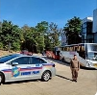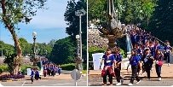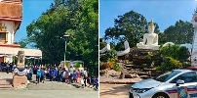

28 พ.ย. 2568

เวลา 14.00 น. ตามข้อสั่งการจากรัฐมนตรี นำโดย นาย เก่ง แกล้วกล้า ผู้อำนวยการสำนักงานการท่องเที่ยวและกีฬาจังหวัดร้อยเอ็ด ร่วมกับเจ้าหน้าที่ตำรวจท่องเที่ยวประจำจังหวัดร้อยเอ็ด ออกพื้นที่ตรวจสอบตามข้อสั่งการสอดส่องดูแลเรื่องการติดป้ายชักชวนให้กระทำหรือซื้อสิ่งผิดกฎหมาย ระงับเหตุที่จะเกิดขึ้นเช่น ที่ติดตามเสาไฟฟ้า บนเรือ ที่มีภาพปรากฏให้นักท่องเที่ยวสแกน QR เพื่อขายพวกอวัยวะหรือสิ่งผิดกฎหมาย ให้ดำเนินการตามข้อกฎหมาย พร้อมทั้งได้สอบถามประชาชน บริเวณที่ตรวจสอบ และประชาสัมพันธ์ อย่าไปหลงเชื่ออาจเป็นมิจฉาชีพ และอย่า Add Line หรือสแกน QR Code เป็นอันเด็ดขาด จากการออกตรวจสอบพื้นที่ ไม่พบสิ่งผิดกฎหมายแต่อย่างใด

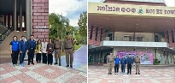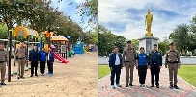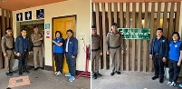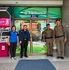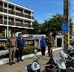

28 พ.ย. 2568

เวลา 18.30 น. ตามคำเชิญ ททท.สำนักงานจังหวัดขอนแก่น ว่าที่ พ.ต.ต.คำสอน รัตนวงค์ สว.ส.ทท.1 กก.1 บก.ทท.2 พร้อมด้วย ด.ต.หญิงดวงใจ อุ่มจันทร์ ผบ.หมู่ ส.ทท.1 กก.1 บก.ทท.2 ร่วมต้อนรับคณะคาราวานรถยนต์ท่องเที่ยวจากสาธารณะรัฐประชาชนจีน กิจกรรม The Belt One Road Colorful Yunan Rally in Thailand ณ ห้องออร์คิดบอลรูม 3 ชั้น 2 โรงแรมพลูแมน ขอนแก่น อ.เมือง จ.ขอนแก่น

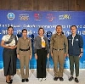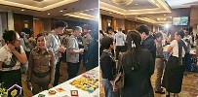

29 พ.ย. 2568

เวลา 17.00 น. พ.ต.ต.คำสอน รัตนวงค์ สว.ส.ทท.1 กก.1 บก.ทท.2 พร้อมด้วยสายตรวจสถานีตำรวจท่องเที่ยวขอนแก่น ร่วม "พิธีเปิดงานเทศกาลไหมนานาชาติ ฯ" ณ เวทีกลาง ศาลากลางจังหวัดขอนแก่น และอำนวยความสะดวกให้แก่นักท่องเที่ยวในเทศกาลงานไหมนานาชาติ จังหวัดจอนแก่น

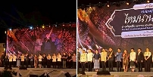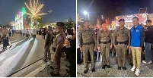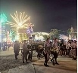

รายงานการปฏิบัติราชการประจำเดือนพฤศจิกายน พ.ศ. 2568
ประจำปีงบประมาณ พ.ศ. 2569
สถานีตำรวจท่องเที่ยว 1 กองกำกับการ 1
กองบังคับการตำรวจท่องเที่ยว 2

งานสืบสวน

12 พ.ย. 2568

ภายใต้การอำนวยการของ พ.ต.ท.รัฐปิติ ประเสริฐสม สวญ.ส.ทท.1 กก.1 บก.ทท.2 พร้อมกับเจ้าหน้าที่ตำรวจท่องเที่ยวขอนแก่นได้จับกุม นายพงศกร วงค์ชัยนัน อายุ 20 ปี สัญชาติไทย ข้อหา “เสพและมีเมทแอมเฟตามีนไว้ในครอบครองโดยผิดกฎหมาย” เข้าจับกุม ณ ศาลหลักเมืองขอนแก่น ต.ในเมือง อ.เมือง จ.ขอนแก่น และได้นำตัวส่ง ศาลจังหวัดขอนแก่น เพื่อดำเนินการทางกฎหมายต่อไป

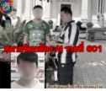

18 พ.ย. 2568

ภายใต้การอำนวยการของ พ.ต.ท.รัฐปิติ ประเสริฐสม สวญ.ส.ทท.1 กก.1 บก.ทท.2 พร้อมกับเจ้าหน้าที่ตำรวจท่องเที่ยวขอนแก่น และ ตม.จว.ขอนแก่น ได้ร่วมกันจับกุม Miss Malyna Prassavath อายุ 35 ปี สัญชาติลาว ข้อหา “เป็นบุคคลต่างด้าว (สัญชาติลาว) ทำงานโดยไม่มีใบอนุญาตทำงาน” ตาม ม.9 พ.ร.ก.บริหารจัดการการทำงานของคนต่างด้าว พ.ศ.2560 แก้ไขฉบับที่ 2 พ.ศ.2561 เข้าจับกุม ณ ภายในร้านศิริพร (ร้านเสริมสวย) 141/5 ถ.หลังเมือง ต.ในเมือง อ.เมืองขอนแก่น จ.ขอนแก่น และได้นำตัวส่ง สภ.เมืองขอนแก่น เพื่อดำเนินการทางกฎหมายต่อไป

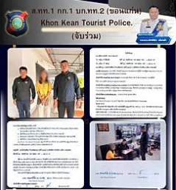

18 พ.ย. 2568

ภายใต้การอำนวยการของ พ.ต.ท.รัฐปิติ ประเสริฐสม สวญ.ส.ทท.1 กก.1 บก.ทท.2 พร้อมกับเจ้าหน้าที่ตำรวจท่องเที่ยวขอนแก่น และ ตม.จว.ขอนแก่น ได้ร่วมกันจับกุม นายกิตติ โณดี อายุ 51 ปี สัญชาติไทย ข้อหา “เป็นเจ้าบ้าน เจ้าของหรือผู้ครอบครองเคหสถาน หรือผู้จัดการโรงแรม รับคนต่างด้าวซึ่งได้รับอนุญาตให้อยู่ในราชอาณาจักรเป็นการชั่วคราวเข้าพักอาศัยไม่แจ้งต่อพนักงานเจ้าหน้าที่ ณ ที่ทำการตรวจคนเข้าเมือง ที่ตั้งอยู่ในท้องที่บ้าน เคหสถานหรือโรงแรมนั้น ตั้งอยู่ภายในยี่สิบสี่ชั่วโมง” เข้าจับกุม ณ บ้านเลขที่ 141/5 ถ.หลังเมือง ต.ในเมือง อ.เมืองขอนแก่น จ.ขอนแก่น และได้นำตัวส่ง ตม.จว.ขอนแก่น เพื่อดำเนินการทางกฎหมายต่อไป

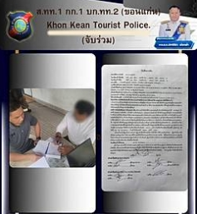

18 พ.ย. 2568

ภายใต้การอำนวยการของ พ.ต.ท.รัฐปิติ ประเสริฐสม สวญ.ส.ทท.1 กก.1 บก.ทท.2 พร้อมกับเจ้าหน้าที่ตำรวจท่องเที่ยวขอนแก่น และ ตม.จว.ขอนแก่น ได้ร่วมกันจับกุม นายกิตติ โณดี อายุ 51 ปี สัญชาติไทย ข้อหา “รับคนต่างด้าวเข้าทำงานโดยไม่มีใบอนุญาตทำงาน” เข้าจับกุม ณ ภายในร้านศิริพร (ร้านเสริมสวย) 141/5 ถ.หลังเมือง ต.ในเมือง อ.เมืองขอนแก่น จ.ขอนแก่น และได้นำตัวส่ง ตม.จว.ขอนแก่น เพื่อดำเนินการทางกฎหมายต่อไป

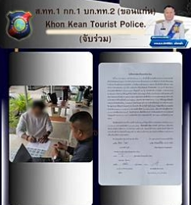

19 พ.ย. 2568

ภายใต้การอำนวยการของ พ.ต.ท.รัฐปิติ ประเสริฐสม สวญ.ส.ทท.1 กก.1 บก.ทท.2 พร้อมกับเจ้าหน้าที่ตำรวจท่องเที่ยวขอนแก่น ได้จับกุม นายเนตรัก สำราญบำรุง อายุ 65 ปี สัญชาติไทย ข้อหา “เสพเมทแอมเฟตามีน โดยฝ่าฝืนต่อกฎหมาย มีอาวุธปืนไว้ในครอบครองโดยไม่รับอนุญาต” เข้าจับกุม ณ ศาลหลักเมืองจังหวัดขอนแก่น ต.ในเมือง อ.เมือง จ.ขอนแก่น และได้นำตัวส่ง ศาลจังหวัดขอนแก่น เพื่อดำเนินการทางกฎหมายต่อไป

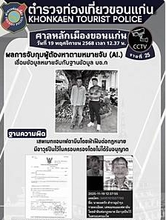

21 พ.ย. 2568

ภายใต้การอำนวยการของ พ.ต.ท.รัฐปิติ ประเสริฐสม สวญ.ส.ทท.1 กก.1 บก.ทท.2 พร้อมกับเจ้าหน้าที่ตำรวจท่องเที่ยวขอนแก่น ได้จับกุม นายศักดิ์สิทธิ์ วิเศษศรี อายุ 28 ปี สัญชาติไทย ข้อหา “เสพและมีเมทแอมเฟตามีนไว้ในครอบครองโดยไม่ได้รับอนุญาต” ตามหมายจับศาลจังหวัดขอนแก่น ที่ 621/2568 ลงวันที่ 19 พฤศจิกายน 2568 คดีหมายเลขดำที่ ย2380/2568 คดีหมายเลขแดงที่ บ2384/2568 เข้าจับกุม ณ บริเวณหน้าห้องเช่าเลขที่ 125/68 ม.13 ต.ศิลา อ.เมืองขอนแก่น จ.ขอนแก่น และได้นำตัวส่ง ศาลจังหวัดขอนแก่น เพื่อดำเนินการทางกฎหมายต่อไป

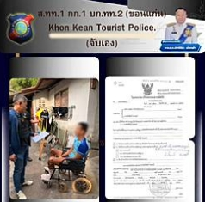

26 พ.ย. 2568

ภายใต้การอำนวยการของ พ.ต.ท.รัฐปิติ ประเสริฐสม สวญ.ส.ทท.1 กก.1 บก.ทท.2 พร้อมกับเจ้าหน้าที่ตำรวจท่องเที่ยวขอนแก่น ได้จับกุม นายวสันต์ เสมา อายุ 35 ปี สัญชาติไทย ข้อหา “เสพเมทแอมเฟตามีนโดยฝ่าฝืนต่อกฎหมาย ลักทรัพย์ที่ใช้หรือมีไว้เพื่อสาธารณะประโยชน์ เครื่องมืออันมีไว้สำหรับประกอบกสิกรรมโดยใช้ยานพาหนะ หรือรับของโจร” ตามหมายจับศาลจังหวัดขอนแก่น ที่ 624/2568 ลงวันที่ 18 พฤศจิกายน 2568 คดีหมายเลขดำที่ ยฝ2121/2568 เข้าจับกุม ณ บริเวณกลางทุ่งนาท้ายหมู่บ้านโนนฆ้อง ต.โนนฆ้อง อ.บ้านฝาง จ.ขอนแก่น และได้นำตัวส่ง ศาลจังหวัดขอนแก่น เพื่อดำเนินการทางกฎหมายต่อไป

